一、想一想，填一填（每空1分，共27分）
1．要在一段电路中产生电流，它的两端就要有________。电阻是导体对电流的__________作用，50Ω的实验用的小灯泡接入电路中，若开关没有闭合，则它的电阻是___________。
2．滑动变阻器是靠改变电阻线在电路中的_________来改变电阻，从而改变电路中的电压和电流，一个滑动变阻器上标有“2．5A，50Ω”的字样，其中2．5A表示__________________。大量实验表明________伏的电压一般对人体是安全的。
3．电流通过电机产生的热量是有害的，因此要在电动机外壳设计________，在电视机后盖上设计________。但家用电器若长时间停用，应隔一段时间通电一次，这样做对维修家电有好处，你知道其中的原因吗？_______________________。
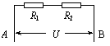
图1
4．如图1所示电路中，AB两端电压U＝8V，且保持不变，如果R₂两端电压U₂＝2V，R₁＝4Ω，那么通过R₁的电流是________A。若要通过它的电流为0．4A，必须把导体两端电压调到________。小军上月家中电能表的示数为，若他家有40瓦灯6盏，100瓦电视机一台，平均每天使用4小时，本月共30天，本月底电能表示数为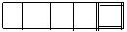。
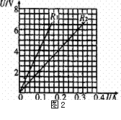
5．用电器R₁和R₂上都标有“6V”字样，已知它们的电流随电压变化的图象如图2所示。利用该图象可求出用电器R₁的额定功率是______W；若把R₁和R₂并联在电源电压为6V的电路中工作，则通过用电器R₂的电流是______A。电阻R₁的阻值是______Ω。
6．“6V、3W”的小灯泡要接在10V的电源上使它正常发光，应串联一个阻值为______Ω的电阻。若它接在4V的电源上时，其实际功率为________W。
7．将下列物质①铅笔芯；②玻璃砖；③水银；④汽油；⑤铜丝；⑥橡皮分为两类：一类包括________，其共同特征是________；一类包括________，其共同特征是________。
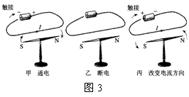
8．小丽同学利用如图3所示的装置研究磁和电的关系，请仔细观察图中的装置、操作和现象，然后归纳出初步结论．
比较甲、乙两图可知：________________；
比较甲、丙两图可知：________________。
请列举一个该实验应用于生产和生活中的事例：________________。
9．有些电视机、录像机、VCD机和DVD机后面的插孔上标有“AUDIO IN”、“AUDIO OUT”、“VIDEO IN”、“VIDEO OUT”等字样，其中“AUDIO IN”和“VIDEO OUT”分别是指________、________。在2008年北京奥运会，要想把比赛实况进行全球转播，至少需要________颗地球同步卫星。
二、聪明的选择（每题2分，共20分，每个题中只有一个符合题意的选项）
10．在某电路中，两只灯泡两端的电压相等，由此可知，两灯泡的连接方式是（ ）
A．一定是串联的
B．一定是并联的
C．串联、并联都有可能
D．无法判断
11．科学家探索自然界的秘密，要付出艰辛的努力，十九世纪英国科学家法拉第，经过十年坚持不懈的努力，发现了电磁感应现象，图4中能表明这一现象的实验是（ ）
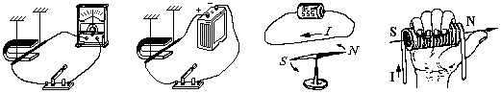
图4
A B C D
12．由欧姆定律得到公式R＝U/I，下列说法正确的是（ ）
A．导体的电阻与导体两端电压成正比；
B．导体的电阻与流过导体的电流成反比；
C．导体两端电压为零时，导体的电阻也为零；
D．导体的电阻是导体本身的一种性质，与电流、电压大小无关
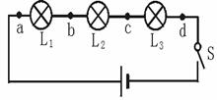
图5
13．如上图所示，三只小灯泡串联，开关S完好，S闭合时三灯不亮，从电压表“+”、“-”接线柱引出两导线去检查，发现连a、b两端电压表无读数，连b、d两端电压表有读数，连c、d两端电压表无读数，则其可能原因是（ ）
A．L₁灯丝断了
B．L₂灯丝断了
C．L₃灯丝断了
D．L₂、L₃灯丝一定都断了
14．一根铜导线和一根镍铬合金线，它们的长短、粗细都相等。把它们串联到电路中则（ ）
A．两根导线两端电压相等，铜导线电流大
B．两根导线两端电压、电流分别相等
C．铜导线两端电压小，铜导线电流小
D．铜导线两端电压小，通过两根导线的电流相等
15．在下列现象中：①插座中的两个线头相碰；②开关中的两个线头相碰；③电路中增加了大功率用电器；④户外输电线绝缘皮损坏。可能引起家中保险丝断的是（ ）
A．只有①②
B．只有②③
C．只有②④
D．只有①③
16．将一台“220V 100W”的电风扇，一个“220V 100W”的充电器，一把“220V 100W”的电烙铁，分别接到达220V的电源上，在相同的时间内，电流通过它们产生的热量最多的是（ ）
A．电烙铁
B．充电器
C．电风扇
D．一样多
17．某家用电器正常工作时的电流为4A，此用电器可能是（ ）
A．空调机
B．日光灯
C．电冰箱
D．电风扇
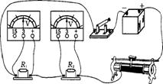
图6
18．如图6两只电压表的指针均指在刻度盘正中央，以下判断正确的是（ ）
A．通过R₁的电流小于通过R₂的电流
B．R₁两端的电压与R₂两端的电压相等
C．R₁电阻值大于R₂电阻值
D．R₁消耗的功率小于R₂消耗的功率
19．下列说法中错误的是（ ）
A．电铃是利用电流的磁效应来工作的
B．奥斯特实验说明了通电导线周围有磁场
C．电动机是利用通电线圈在磁场中转动的原理来工作的
D．发电机是把电能转化为机械能的装置
三、开心实验，智能体验（共6题共27分）
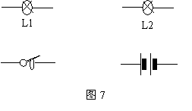
20．（7分）（1）把图7中给定的元件符号连成电路图，要求灯L₁、L₂并联，S作总开关。
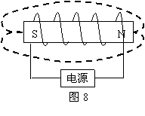
（2）在图8中，请根据通电螺线管的N、S极标出磁感线的方向和电源的正、负极。
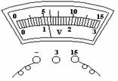
图9
（3）观察右图9的电表，然后回答：
如图所示的电表是________表，它应该与被测用电器________联，此时电压表的读数为__________。
21．（5分）测定额定电压为3．8伏的小灯泡工作时的电阻和额定功率。
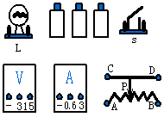
图10
（1）用笔画线代替导线，把图10中的实物图连接成实验电路，满足当滑片P放至D端时电阻最大的条件。
（2）连接电路时开关应该_______，滑片放在______________的地方。
（3）三次测量的实验数据已列入表中。计算出灯泡的额定功率P_{额}＝_______；
22．（2分）研究电流与电压、电阻关系时，实验的数据分别记录在表1、表2中。
次数 | 电压/V | 电流/A
1 | 2.5 | 0.15
2 | 3.8 | 0.19
3 | 4.5 | 0.20
表1 电阻R＝15
表2 电压U＝2伏
电压U（伏） | 1.5 | 3 | 4.5
电流I（安） | 0.1 | 0.2 | 0.3
分析表1数据，可得出结论：____________________________。
电阻R（欧） | 5 | 10 | 20
电流I（安） | 0.4 | 0.2 | 0.1
分析表2数据，可得出结论：____________________________。
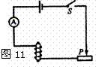
23．（5分）小丽要研究“电磁铁的磁性强弱跟什么因素有关”。现有线圈匝数分别为50匝和100匝的外形相同的电磁铁，她先后将这两个电磁铁接入图11的电路中，闭合开关S后用电磁铁吸引大头针，并移动滑动变阻器的滑片P。重复了多次实验，记录如下：
 | 50匝的电磁铁 |  |  | 100匝的电磁铁
实验次数 | 1 | 2 | 3 |  | 4 | 5 | 6
电流表示数(A) | 0.8 | 1.2 | 1.5 |  | 0.8 | 1.2 | 2.0
吸引大头针的最多数目(枚) | 5 | 8 | 10 |  | 10 | 16 | 25
（1）实验中小丽是通过电磁铁_______________来判定其磁性强弱的。
（2）分析第1、2、3次的实验记录，会发现_____相同时，_______磁性越强。
（3）分析第________次的实验记录，会发现电流相同时，_______磁性越强。
24．（2分）当你打开收音机，听到的是电磁波传来的声音；打开电视机，听到的、看到的是电磁波传来的声音和图像；移动电话也是靠电磁波来传递信息的。电磁波在信息的传递中扮演着非常重要的角色。所以，要研究信息的传递，就要研究电磁波。
探究：电磁波的传播是否需要介质。
（1）提出问题：声波的传播需要介质，电磁波的传播是不需要介质？
（2）寻找解决方法：寻呼台可以发出电磁波，而寻呼机可以接收电磁波。
（3）设计实验：把无线寻呼机放在真空罩中，打电话请寻呼台呼叫。
（4）分析结果：若真空罩的寻呼机接收不到这一信号，则说明电磁波的传播_______介质。若真空罩中的寻呼机能接收到这一信号，则说明电磁波的传播_______介质。
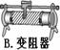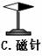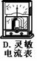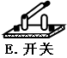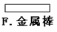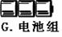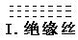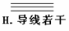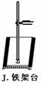
25．（6分）一个电磁学实验箱内有如图所示器材，请写出利用这些器材可做的三个电磁学实验名称（或目的）及相应器材的字母代号，填在下表中。
四、科学计算（26分）
实验名称（或实验目的） | 选用器材（填字母代号）
26．（3分）某雷达装置发射的电磁波信号的波长为6×10³m。问该信号的传播速度是多少？频率是多少？
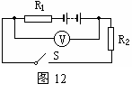
27．（5分）如图12所示，电阻R₂＝5Ω，电源电压保持4V不变，当开关S闭合时，电压表的示数为1．5V，求：
（1）电阻R₁的阻值；
（2）电阻R₂的电功率。
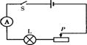
图13
28．（5分）如图13所示电路中，电源电压为16V，小灯泡L上虽标有规格，但除了“12V”字样以外其余均看不清楚。开关S闭合后，调节变阻器的滑片P，使小灯泡恰能正常发光，此时电流表的示数为0．8A，假设小灯泡的电阻保持不变，求：
（1）小灯泡正常发光时的电阻值。
（2）再调节变阻器的滑片P，当电流表的示数为0．6A时，小灯泡的电功率是多少？
29．（5分）一天，小明注意到家中的灯泡比平时亮，猜想可能是电压超过了220V，但家中没有电压表怎样才能证实自己的猜想是正确的呢？小明冥思苦想，终于想出了方法，他做了如下实验：关闭家中其他所有用电器，只开了一盏“220V，100W”的电灯，观察到家中标有“3000R/KWh”字样的电能表在20min内转盘转了121转。求：
（1）这盏电灯在20min内，消耗的电能是多少？
（2）小明家此时的实际电压是多少？
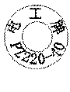
图14
30．（8分）如图14所示的白炽灯，正常发光时灯丝的温度可高达2500℃。若灯泡两端的电压较低，通过灯丝的电流较小时，则灯丝温度较低，不会发光。
（1）白炽灯正常工作时灯丝的电阻值是多少欧？
（2）白炽灯两端电压为36V时，通过灯丝的电流约为0．36A，此时灯丝的温度约为20℃，灯丝的电阻值约为多少欧？
（3）比较（1）、（2）可得出什么结论？提出一个验证所得结论的方案。

一、填空题
1．电压；阻碍；50Ω
2．电阻线长度；允许通过的最大电流是2．5A
3．散热槽；散热孔；通电趋潮
4．1．5A；2．1V；9600．5
5．0．9W；0．3A；40Ω
6．8Ω；1．33W
7．①③⑤导体；②④⑥绝缘体
8．通电导体周围存在磁场；磁场方向跟电流方向有关；电磁继电器
9．音频输入；视频输出；3
二、聪明的选择
10．C；11．A；12．D；13．B；14．D；15．D；16．A；17．A；18．D；19．D；
三．开心实验，智能体验
20．
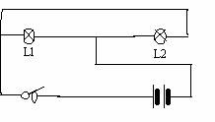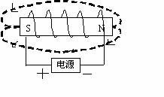
电压表；并联；6V
21．
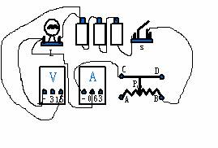
断开；阻值最大位置；0．727W；
22．（1）电阻一定时，电流跟电压成正比；
（2）电压一定时，电流跟电阻成反比；
23．（1）吸引大头针的数目；
（2）线圈匝数；电流越大；
（3）1．4或2．5；线圈匝数越多。
24．需要；不需要
25．电磁感应现象，ADEHJF；奥斯特实验，CEGH；研究电磁铁，BCEFGIH
四、科学计算
26．C＝3×10⁸m/S；f＝5000Hz
27．R₁＝8．33Ω；P₂＝0．45W
28．（1）小灯泡正常发光时的电阻值R＝15Ω；
（2）小灯泡的电功率是0．54W。
29．（1）消耗的电能是0．04KWh；
（2）小明家此时的实际电压是240V。
30．（1）R＝1210Ω；
（2）R＝100Ω；
（3）导体的电阻与温度有关。
如：把一灯泡的钨丝接入电路，保持电压不变，缓慢地给钨丝加热，观察加热前后流表示数的变化进行比较。（其他正确方法也可）

